* **কিভাবে VirtualBox ইন্সটল করব এবং CentOS মেশিন রান করব?**

প্রথমে, <https://www.virtualbox.org/wiki/Downloads> -এই লিঙ্কে গিয়ে VirtualBox 7 ভার্সন ডাউনলোড করতে হবে।  
  
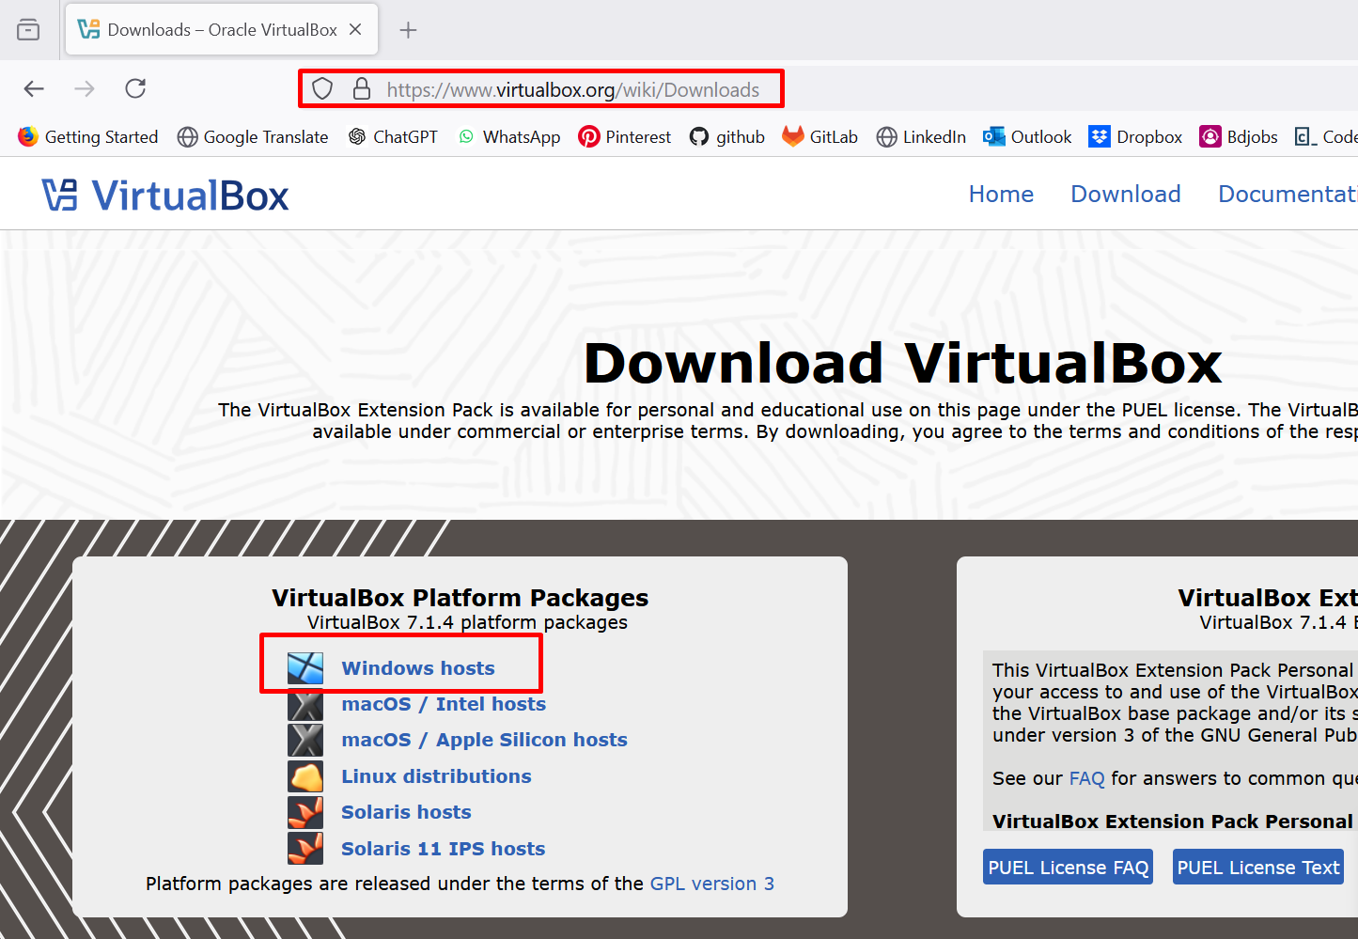

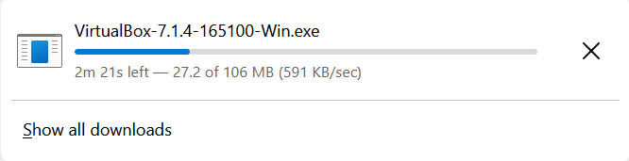

  
  
তারপর, <https://centos.org/download/> -এই লিঙ্কে গিয়ে CentOS 9 ভার্সনের ISO File টা ডাউনলোড করতে হবে।

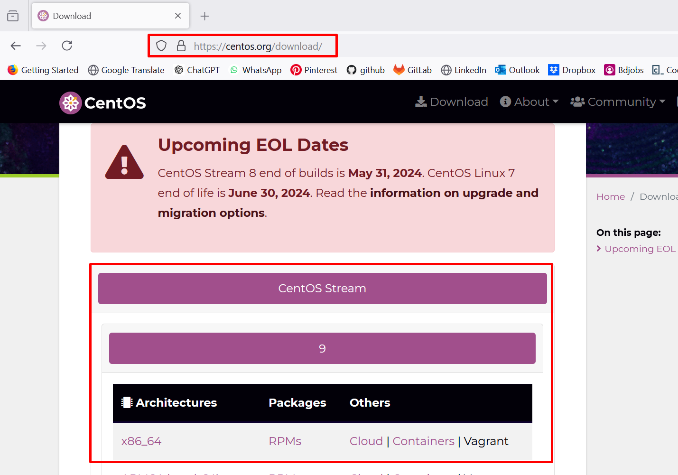

তারপর, VirtualBox –এর ইন্সটলেশন প্রসেস টা শুরু করতে হবে। নিচের ছবির নিয়মে ইন্সটলেশন প্রসেস গুলো ফলো করতে হবে।

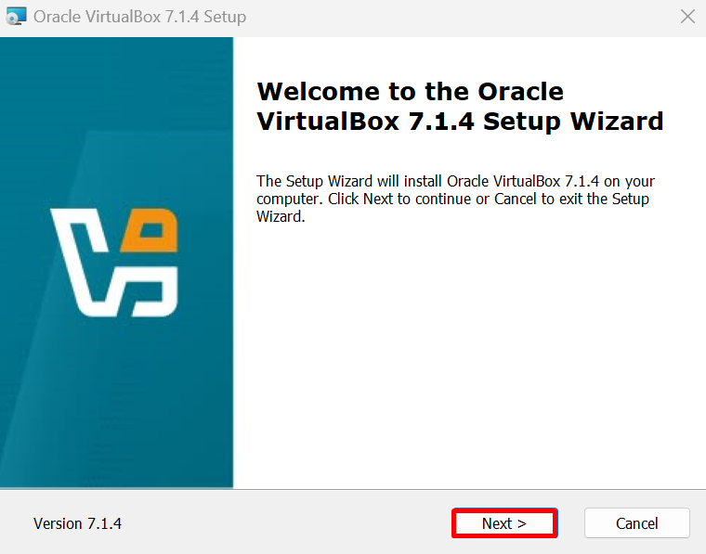

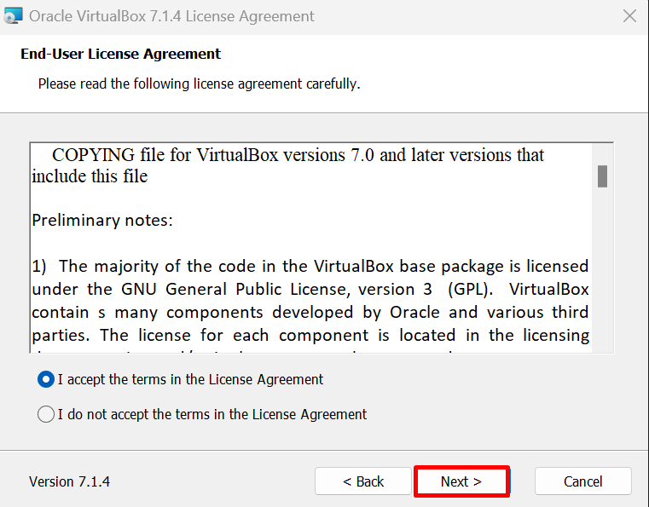

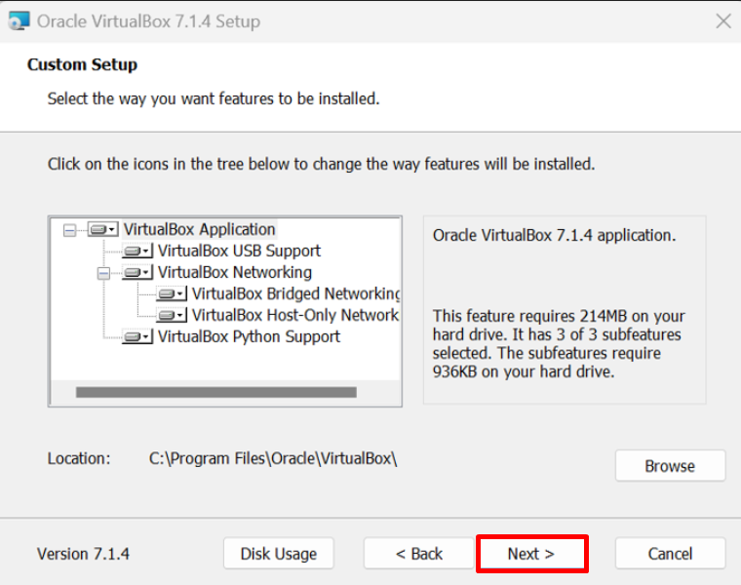

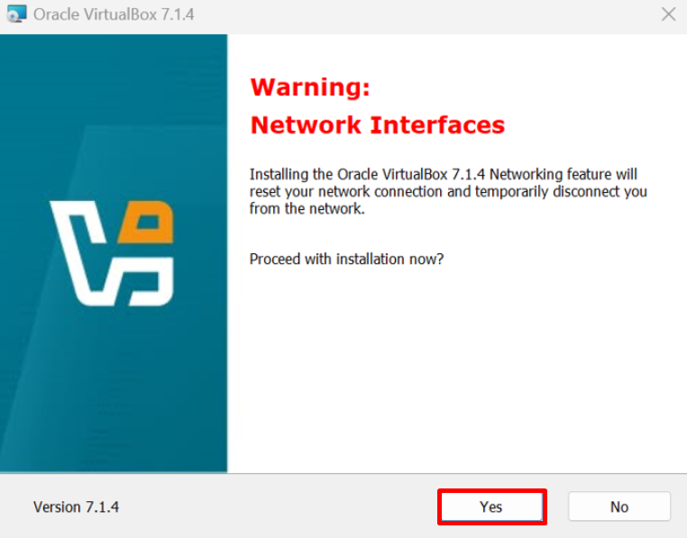

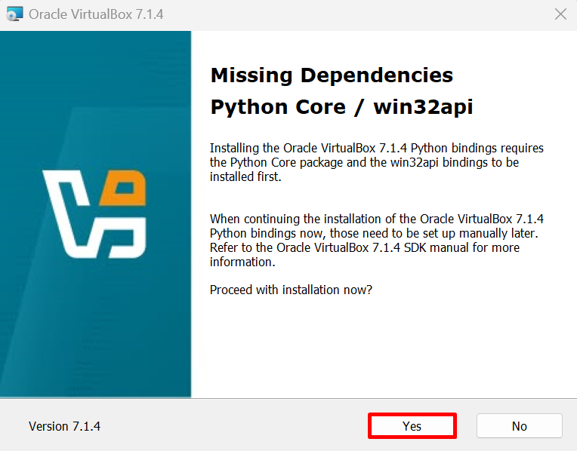

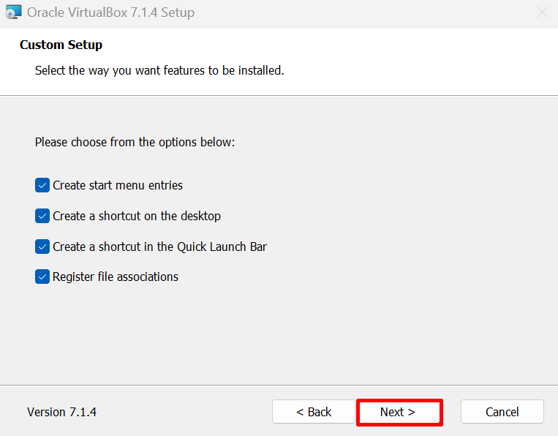

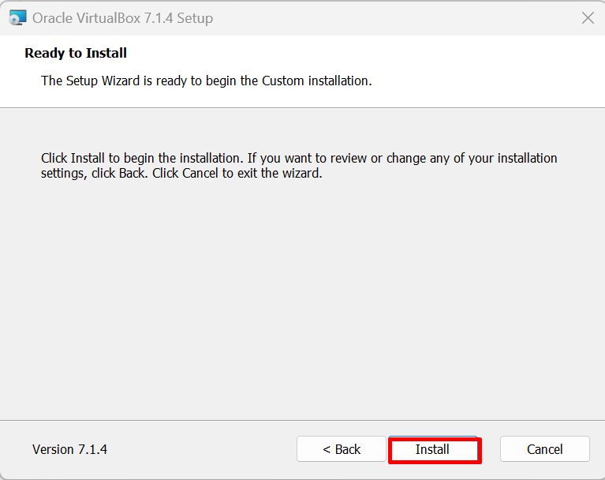

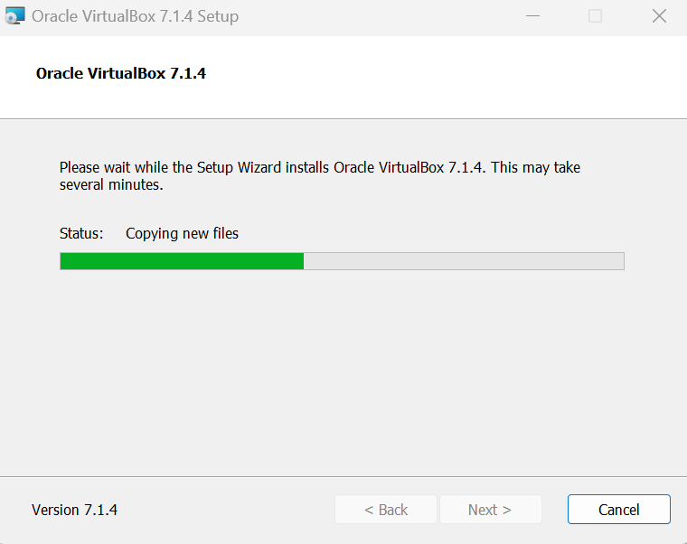

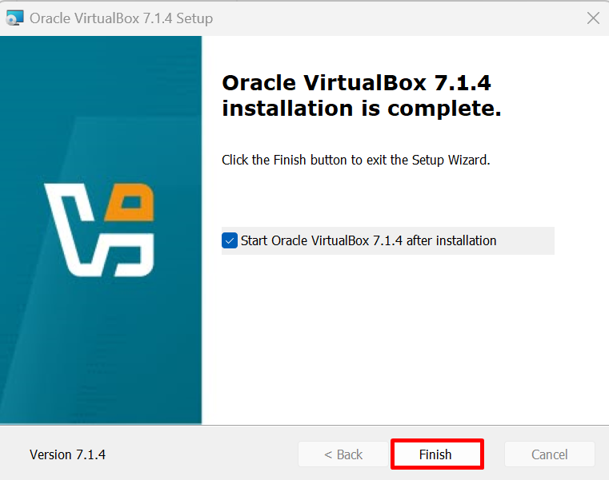

এখানে, VirtualBox –এর ইন্সটলেশন প্রসেস সফলভাবে সম্পন্ন হয়েছে। এরপর Finish বাটনে ক্লিক করতে হবে।

এই ধাপে, VirtualBox এর মধ্যে CentOS মেশিন কিভাবে রান করতে হবে, সেই প্রসেসগুলো ফলো করতে হবে, নিচের ছবির নিয়ম অনুযায়ী।

* এখানে, Name and Operating System ট্যাবে Operating System এর Name দিতে হবে, মেশিন এর ধরণ অনুযায়ী।
* তারপর,   
  Type: Linux  
  Subtype: Red Hat  
  Version: Red Hat (64 bit)  
  -এই অংশ গুলো একই আছে কিনা চেক করতে হবে।

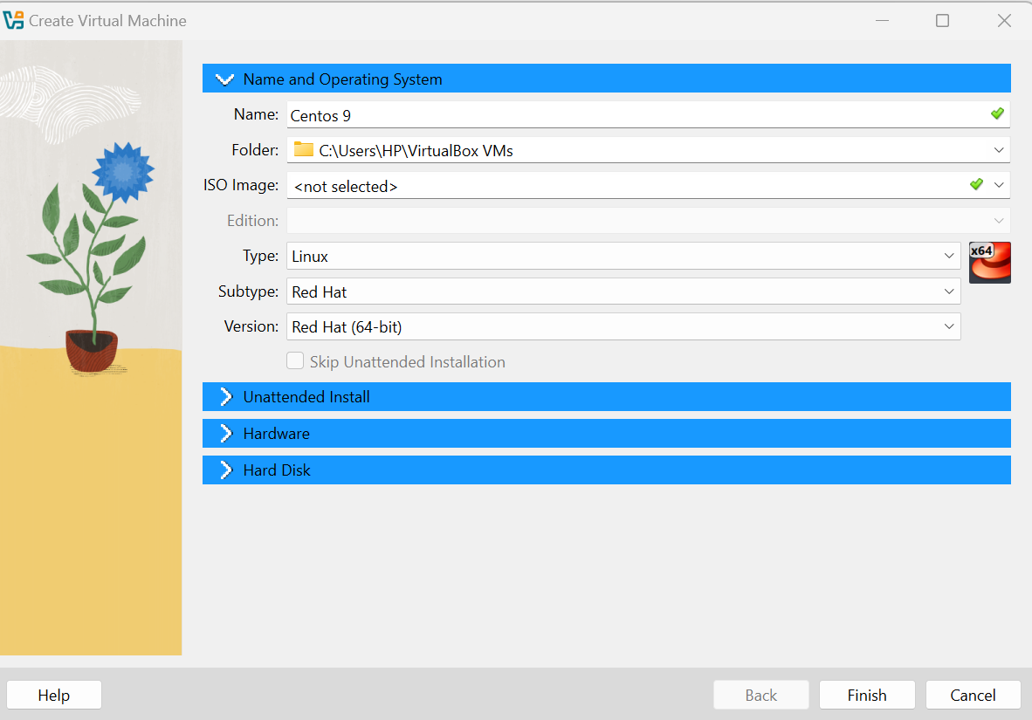

* তারপর, Hardware ট্যাবে   
  Base Memory: 4096 MB  
  Processors: 2  
  -এই অংশ গুলো একই আছে কিনা চেক করতে হবে।

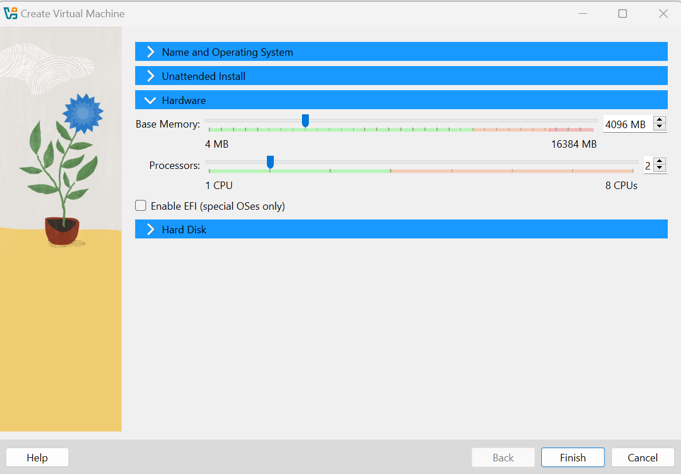

* তারপর, Hard Disk ট্যাবে Hard Disk File Location And Size: 20GB আছে কিনা চেক করতে হবে।

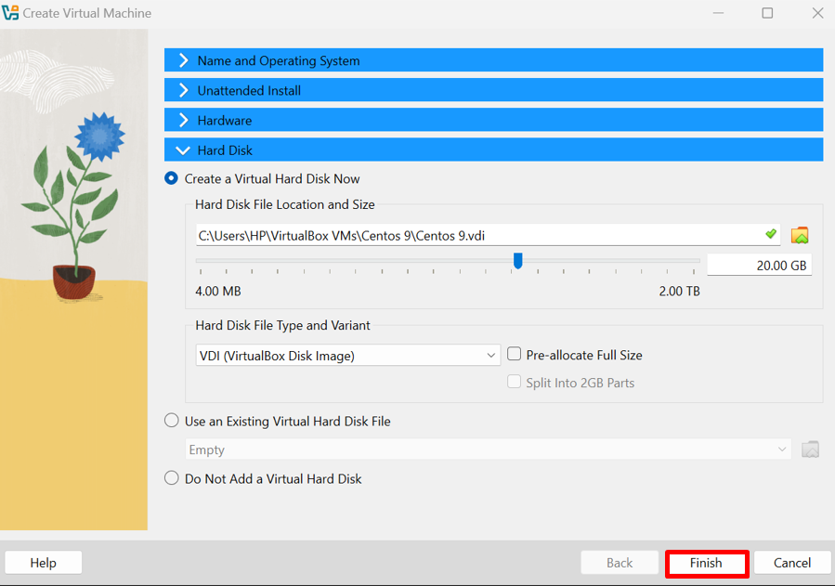

এখন, Finish বাটনে ক্লিক করে পরবর্তী ধাপে যেতে হবে।

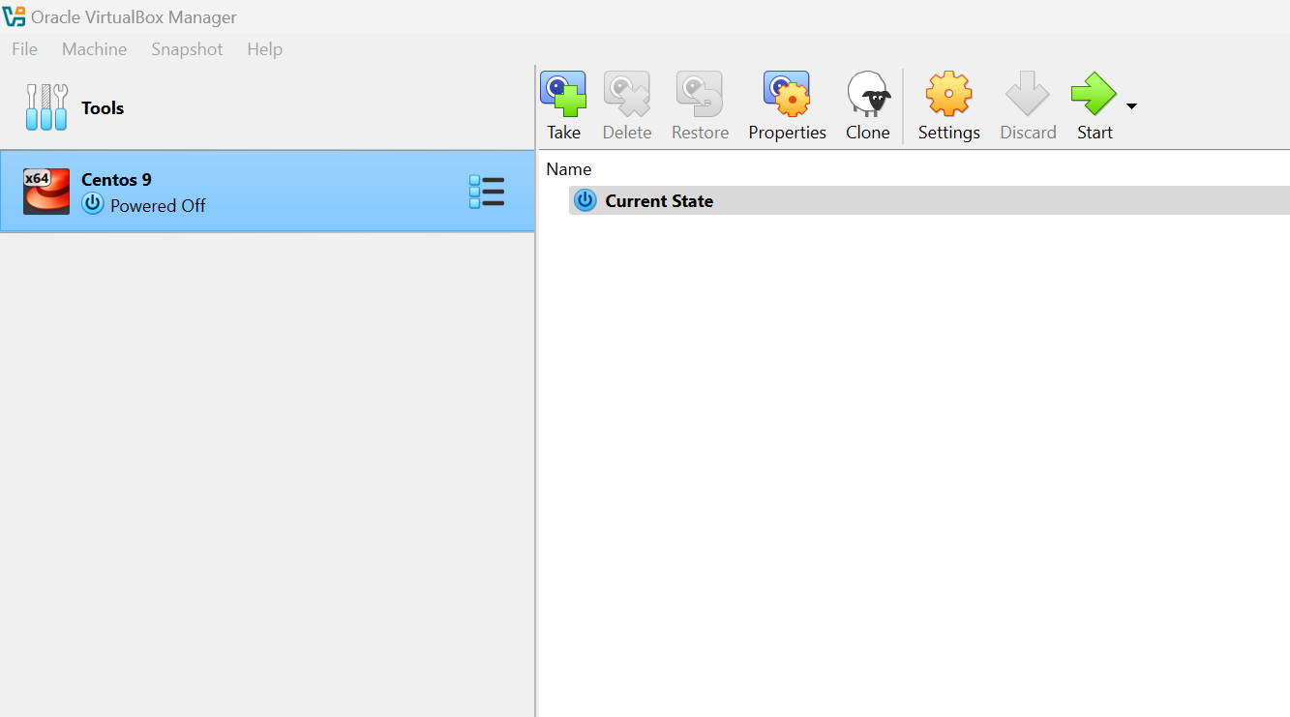

* এই ধাপে, Settings বাটনে ক্লিক করে অন্যান্য সেট আপ গুলো সম্পন্ন করতে হবে।

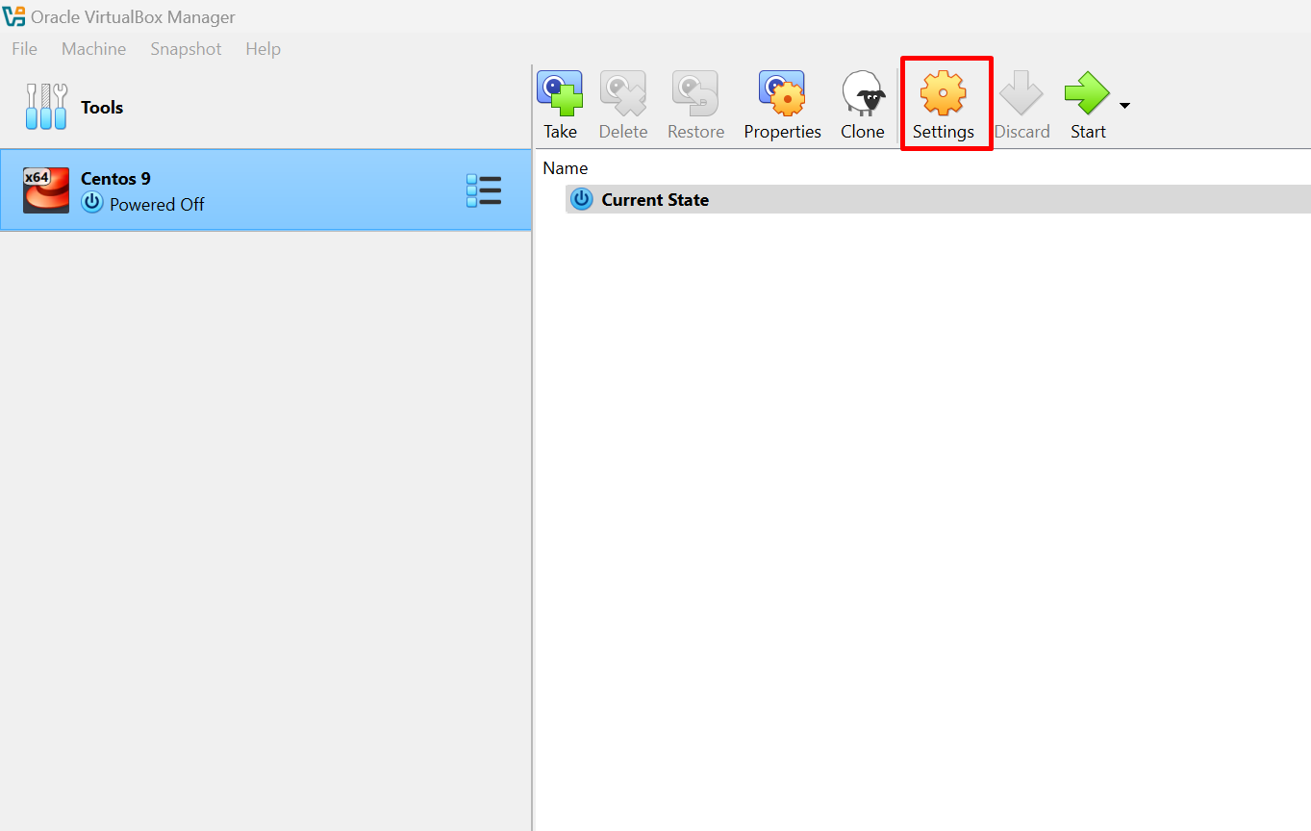

* এই ধাপে, Settings বাটনের General থেকে Storage সেকশন পর্যন্ত ক্লিক করে সেট আপ গুলো চেক করতে হবে।

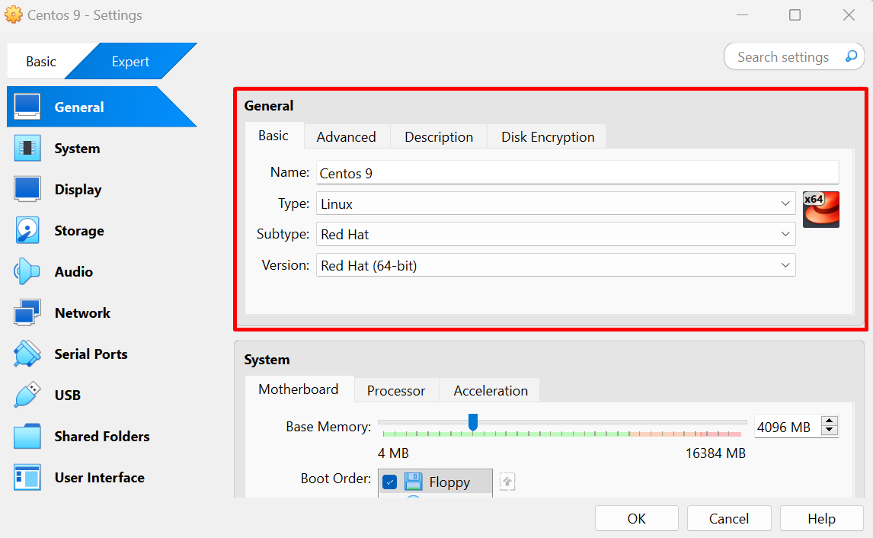

* এই ধাপে, Settings বাটনের System সেকশনে Pointing Device: USB Tablet অপশন সিলেক্ট করতে হবে।

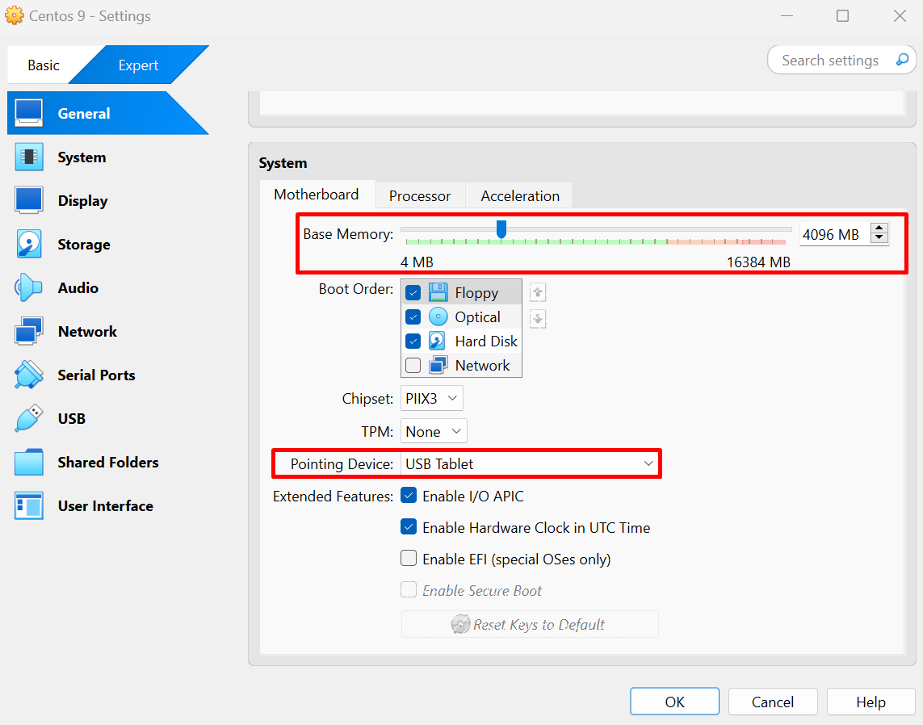  
  
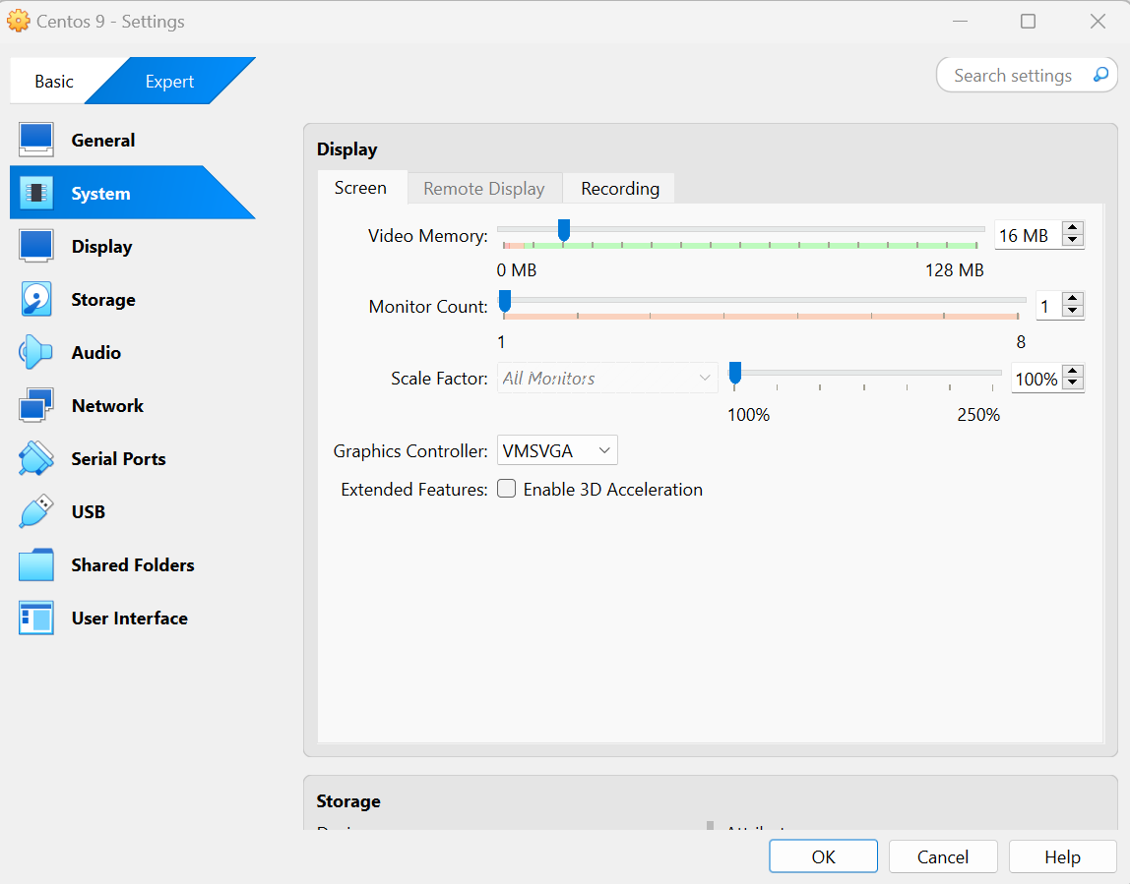

* এই ধাপে, Settings বাটনের Storage সেকশনে Storage-> Devices এর একটা অংশে Controller: IDE-> Empty দেখা যাবে।

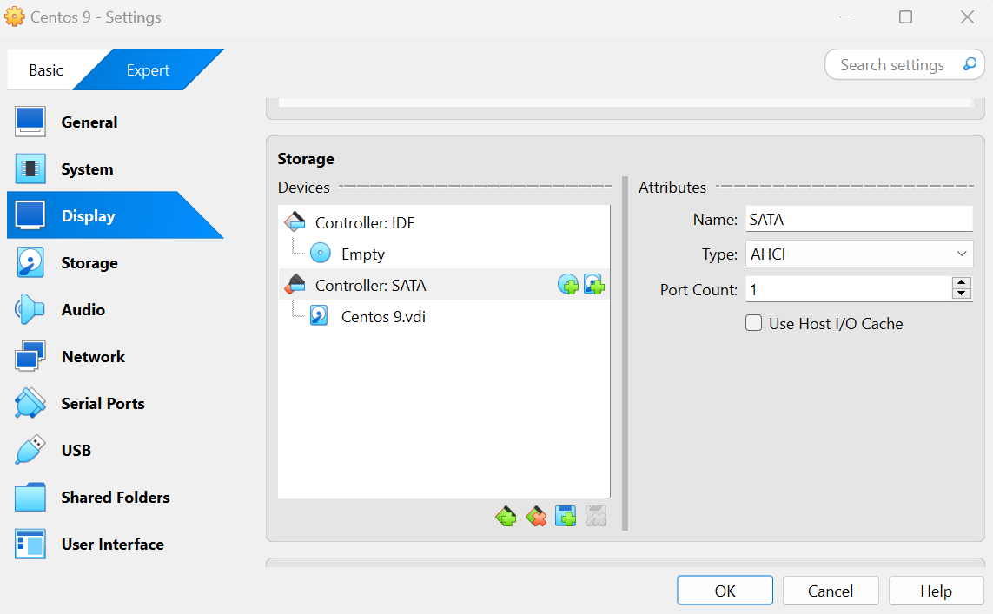

* তারপর, এই Controller: IDE-> Empty –এই অংশে ক্লিক করলে, ডান পাশে Attributes মধ্যে Optical Drive (IDE Secondary Device) এর পাশে রাউন্ড বাটন দেখা যাবে। তারপর রাউন্ড বাটনে ক্লিক করে CentOS -এর ISO file path দেখিয়ে দিতে হবে।

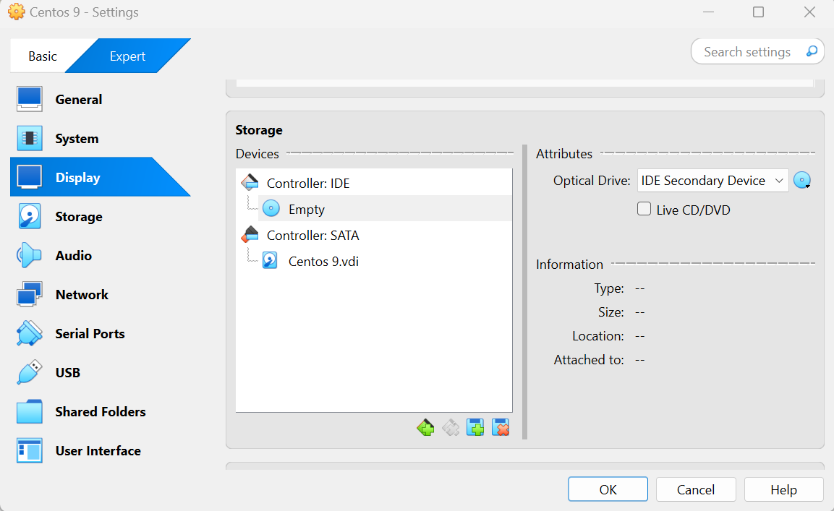

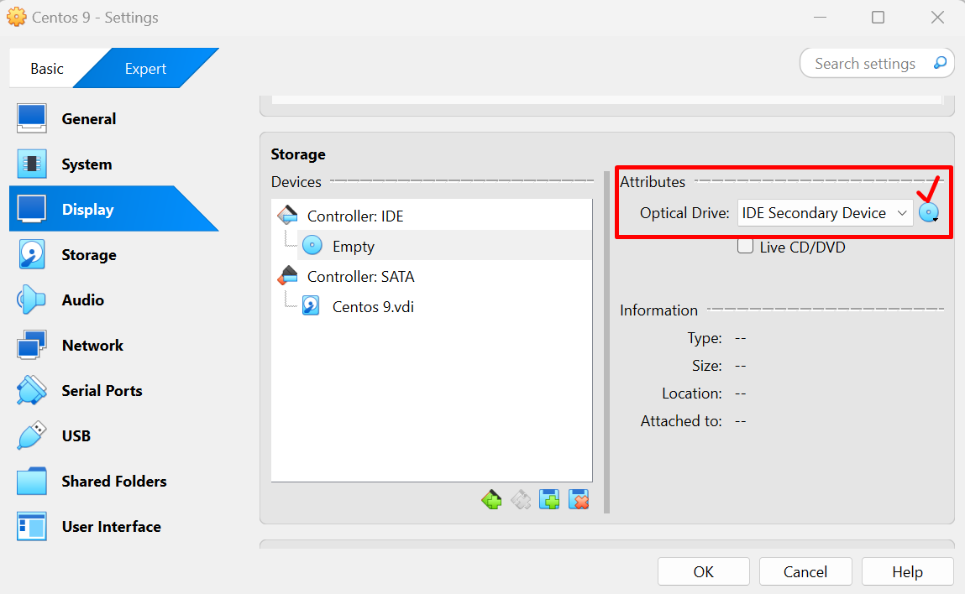

* তারপর, নিচের নিয়মে Start বাটনে ক্লিক করতে হবে।

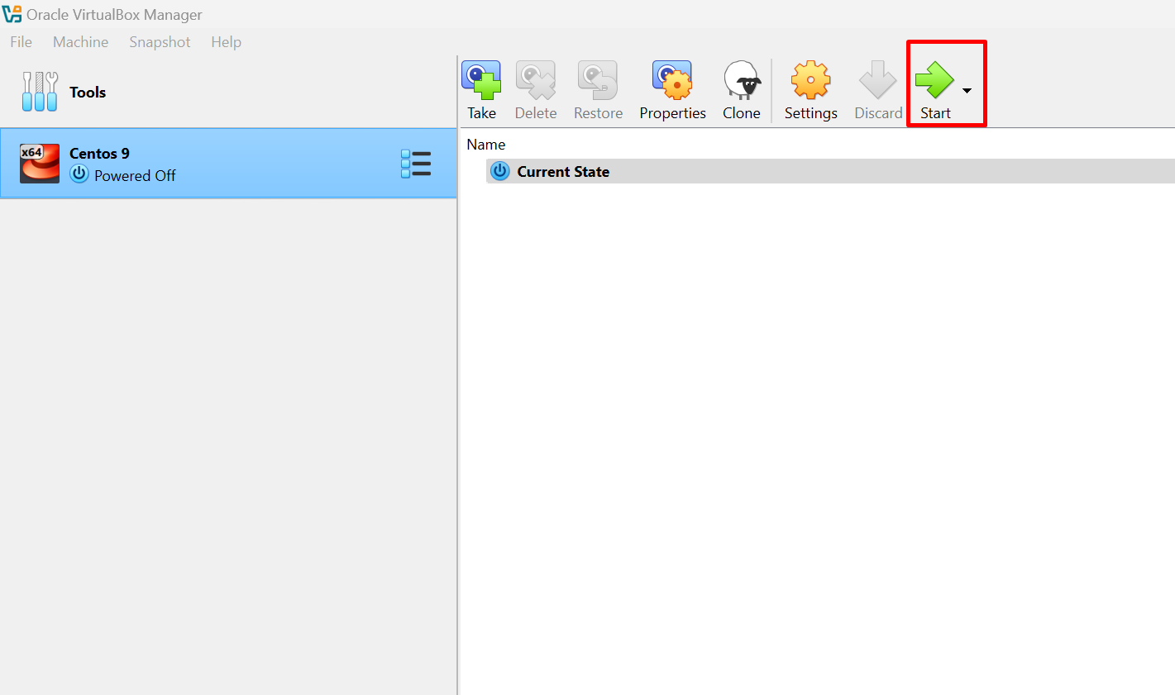

* তারপর, ট্যাবের মাধ্যমে নিচের নিয়মে Install CentOS Stream 9 অপশনে ক্লিক করতে হবে।

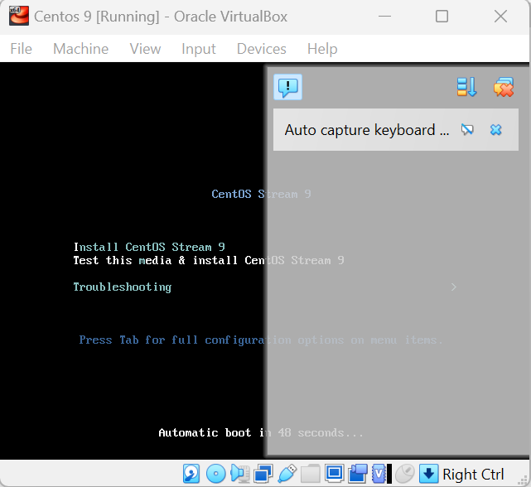

* তারপর, নিচের ছবির নিয়মে Tarminal এ কিছু প্রসেস কোড চলবে, যেগুলোতে আমাদের হাত দেওয়ার কোন দরকার নাই।  
    
  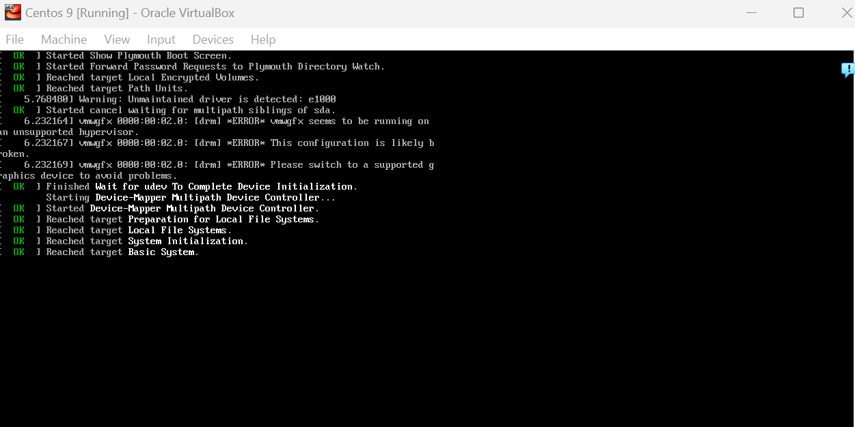
* তারপর, নিচের ছবির নিয়মে এই অংশে এসে Language ড্রপডাউন থেকে English বাছাই করতে হবে।

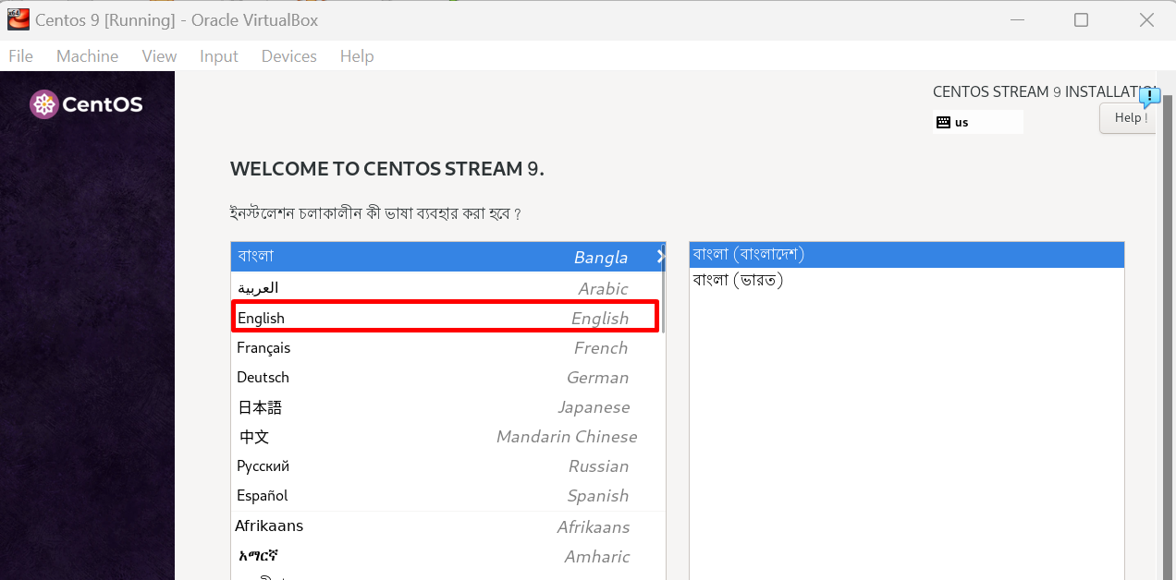

* তারপর, নিচের ছবির নিয়মে এই অংশে এসে Begin Installation বাটনে ক্লিক করার মুহূর্তে কিছু অংশে লাল কালার হাইলাইট (warning red message) মেসেজ দেখা যাবে। এই লাল কালার হাইলাইট করা অংশ যেমনঃ (Automatic Partitioning Selected, Root account is disabled, No user will be created) –এই অংশগুলোর তথ্য একটা একটা করে আপডেট করতে হবে, তাহলেই (warning red message) মুছে যাবে। এই অবস্থায় Begin Installation বাটনটা Disable থাকবে।
* এই ক্ষেত্রে প্রথমেই, উপরের SYSTEM->Installation Destination -এই বাটনের তথ্য আপডেট করার জন্য Installation Destination বাটনে ক্লিক করতে হবে।

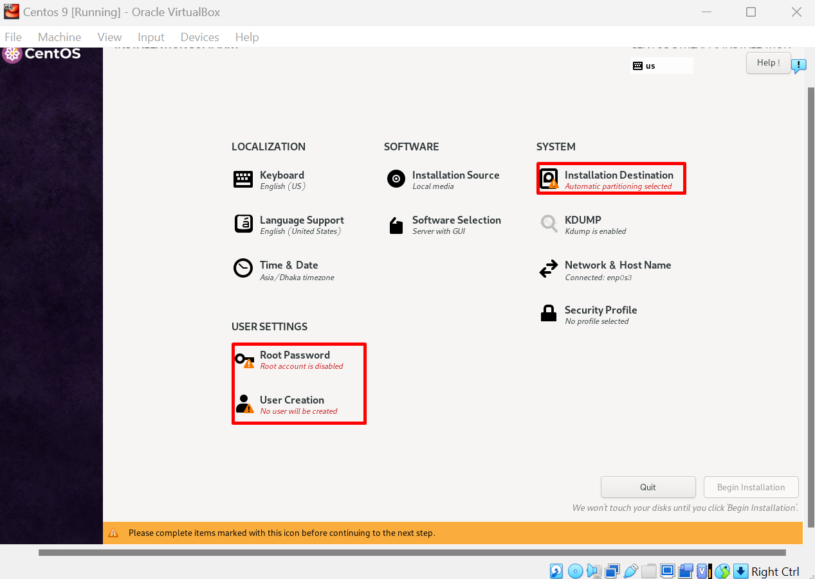

* এই ধাপে এসে, Local Statndard Disk (ATA VBOX HARDDISK) নামে একটা ডিস্ক সাইজ –এর অংশ এবং Done বাটন দেখতে পারব।

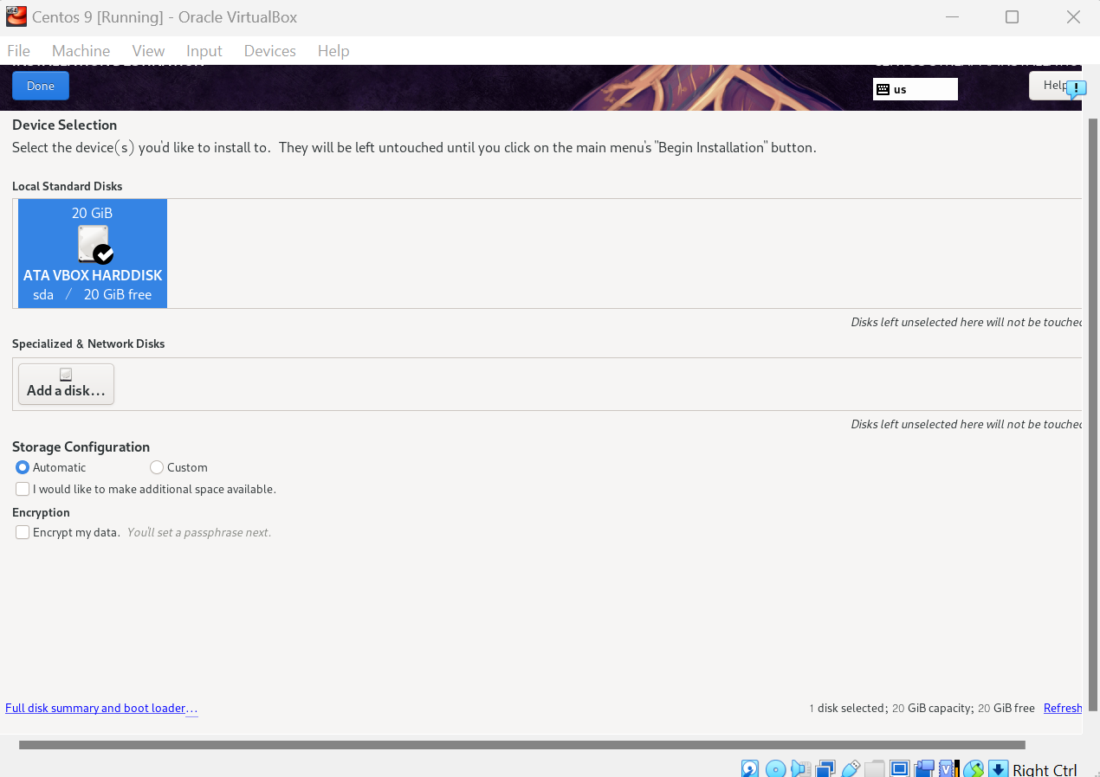

* তারপর এই ধাপে এসে, নিচের ছবির নিয়মে Local Statndard Disk –এর অংশটা বাছাই করে Done বাটনে ক্লিক করতে হবে। ক্লিক করার পর তথ্য আপডেট হয়ে পূর্ববর্তী SYSTEM->Installation Destination -এর পেজে চলে যাবে।

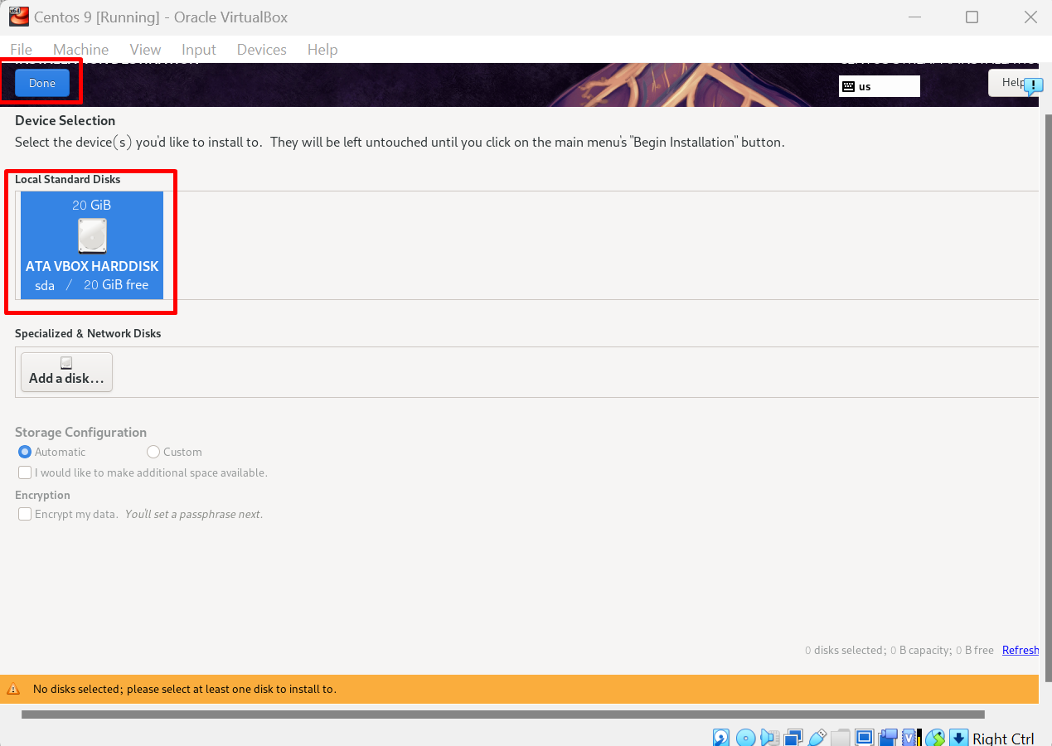

* তারপর, নিচের ছবির নিয়মে এই ধাপে এসে দেখতে পারব যে, SYSTEM->Installation Destination –এর অংশে থাকা লাল কালার এর (warning) মেসেজ টা আর দেখা যাচ্ছে না, অর্থাৎ SYSTEM->Installation Destination -এর তথ্য আপডেট হয়ে গিয়েছে।
* এখানে, এই ধাপে এসে, আরো একটা অংশ USER SETTINGS->(Root Password, User Creation) –এর অংশে থাকা লাল কালার এর (warning) মেসেজগুলো এখনও দেখতে পারব।
* এই ক্ষেত্রে প্রথমেই, উপরের USER SETTINGS->Root Password -এই বাটনের তথ্য আপডেট করার জন্য Root Password বাটনে ক্লিক করতে হবে।

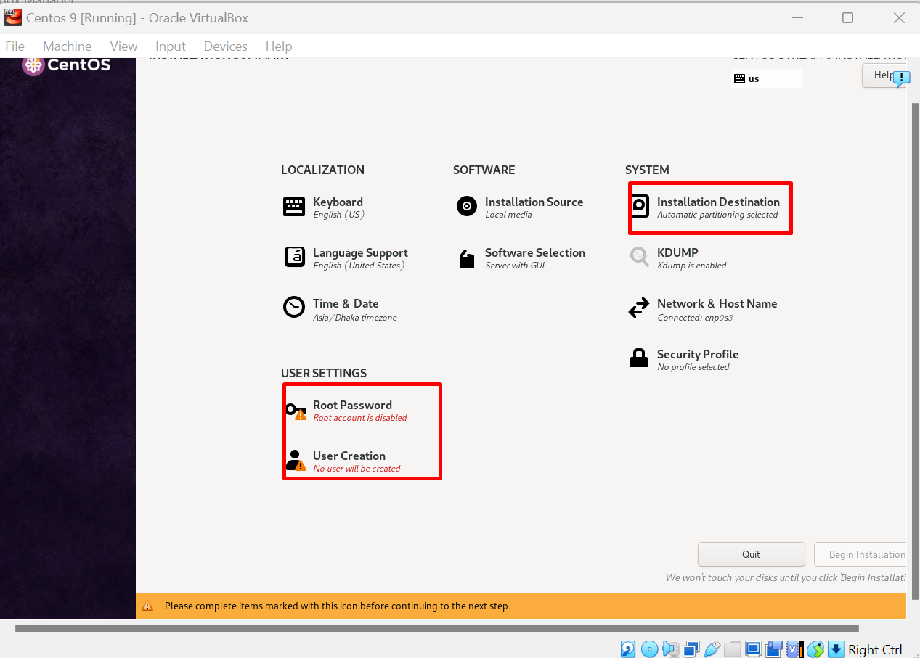

* এই ধাপে এসে, Root Password এবং Confirm নামের দুইটা TextBox দেখতে পারব, যেহেতু এখানে Root User -এর জন্য Password দিতে হবে, সেহেতু Password গুলো অবশ্যই Strong হতে হবে। Password দেওয়ার পর Done বাটনে ক্লিক করতে হবে।

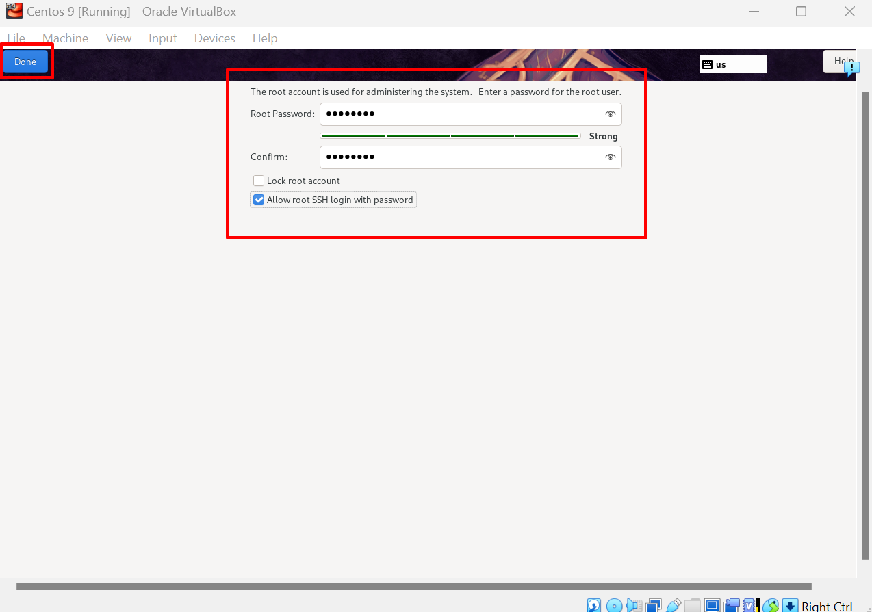

* নিচের ছবির নিয়মে এই ধাপে এসে দেখতে পারব যে, USER SETTINGS->Root Password –এর অংশে থাকা লাল কালার এর (warning) মেসেজ টা আর দেখা যাচ্ছে না, অর্থাৎ USER SETTINGS->Root Password -এর তথ্য আপডেট হয়ে গিয়েছে।
* এখানে, একইরকম ভাবে USER SETTINGS->User Creation -এই বাটনের তথ্য আপডেট করার জন্য User Creation বাটনে ক্লিক করতে হবে।

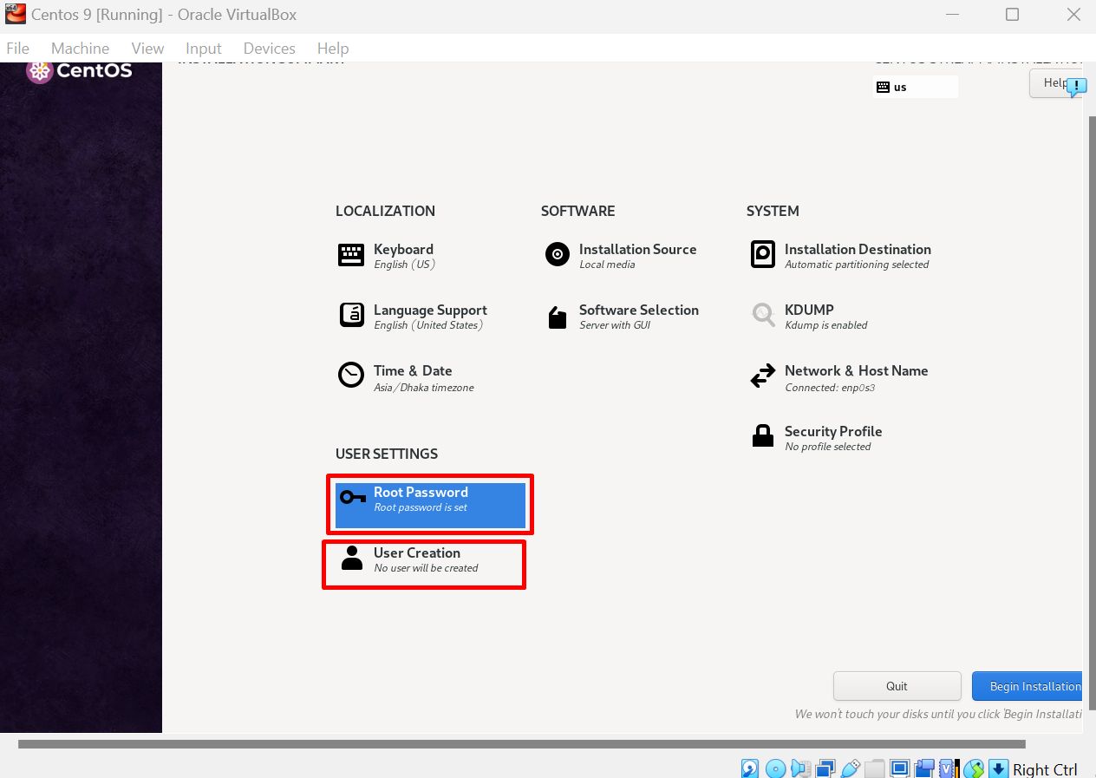

* নিচের ছবির নিয়মে এই ধাপে এসে, Full Name, User Name, Password এবং Confirm Password নামের চারটা TextBox দেখতে পারব, যেহেতু এখানে নরমাল User -এর জন্য তথ্য দিতে হবে, সেহেতু তথ্যগুলো অবশ্যই সঠিক এবং Password Strong হতে হবে। তথ্যগুলো আপডেট করার পর Done বাটনে ক্লিক করতে হবে।

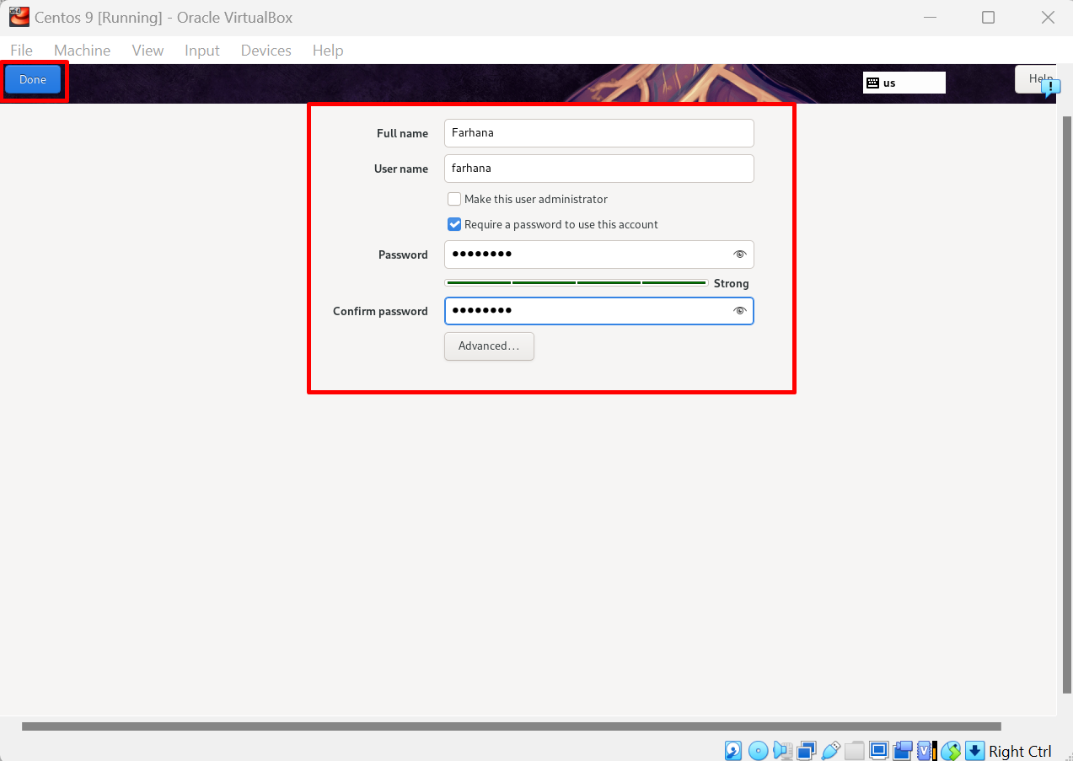

* নিচের ছবির নিয়মে এই ধাপে এসে দেখতে পারব যে, USER SETTINGS->User Creation –এর অংশে থাকা লাল কালার এর (warning) মেসেজ টা আর দেখা যাচ্ছে না, অর্থাৎ USER SETTINGS->User Creation -এর তথ্য আপডেট হয়ে গিয়েছে।
* পাশাপাশি দেখতে পারব যে, এই অবস্থায় Begin Installation বাটনটা Enable হয়ে গিয়েছে। এখন Installation এর বাকি প্রসেস সম্পন্ন করার জন্য Begin Installation বাটনে ক্লিক করতে হবে।

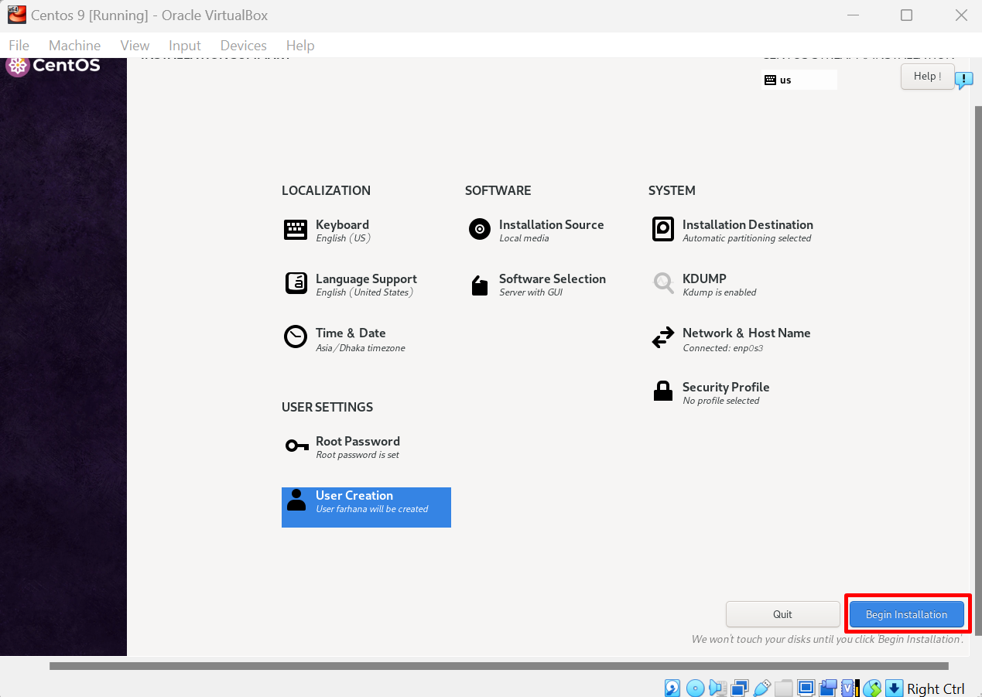

* তারপর, নিচের ছবির নিয়মে কিছু অটোমেটিক প্রসেস চলবে।
* পাশাপাশি দেখতে পারব যে, এই অবস্থায় Reboot System বাটনটা Disable থাকবে।

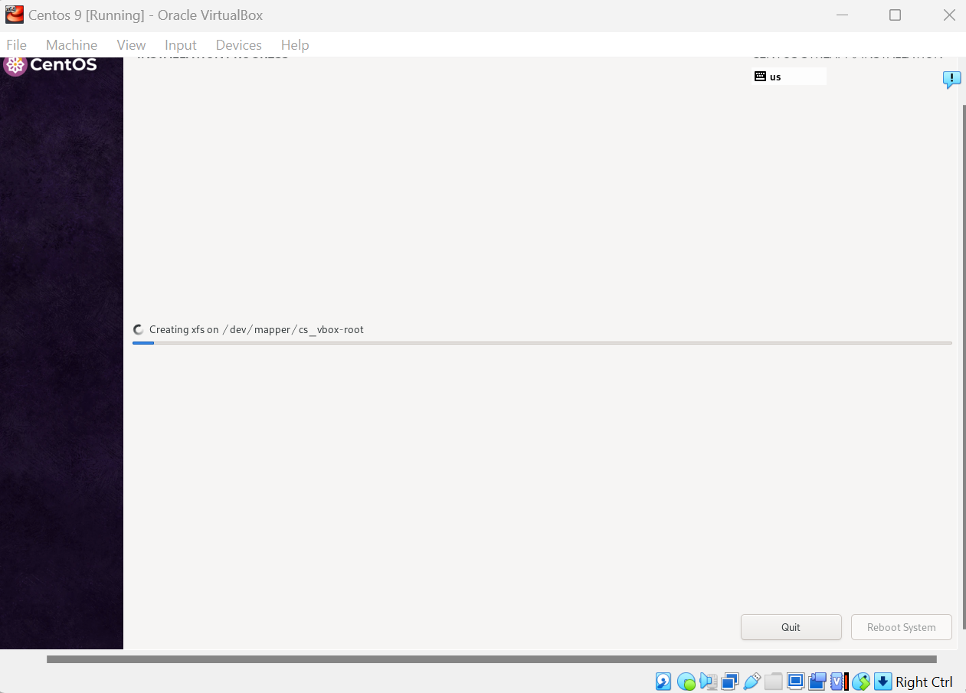

* নিচের ছবির নিয়মে এই ধাপে এসে দেখতে পারব যে, Reboot System বাটনটা Enable হয়ে গিয়েছে। এখন বাকি প্রসেস সম্পন্ন করার জন্য Reboot System বাটনে ক্লিক করতে হবে।

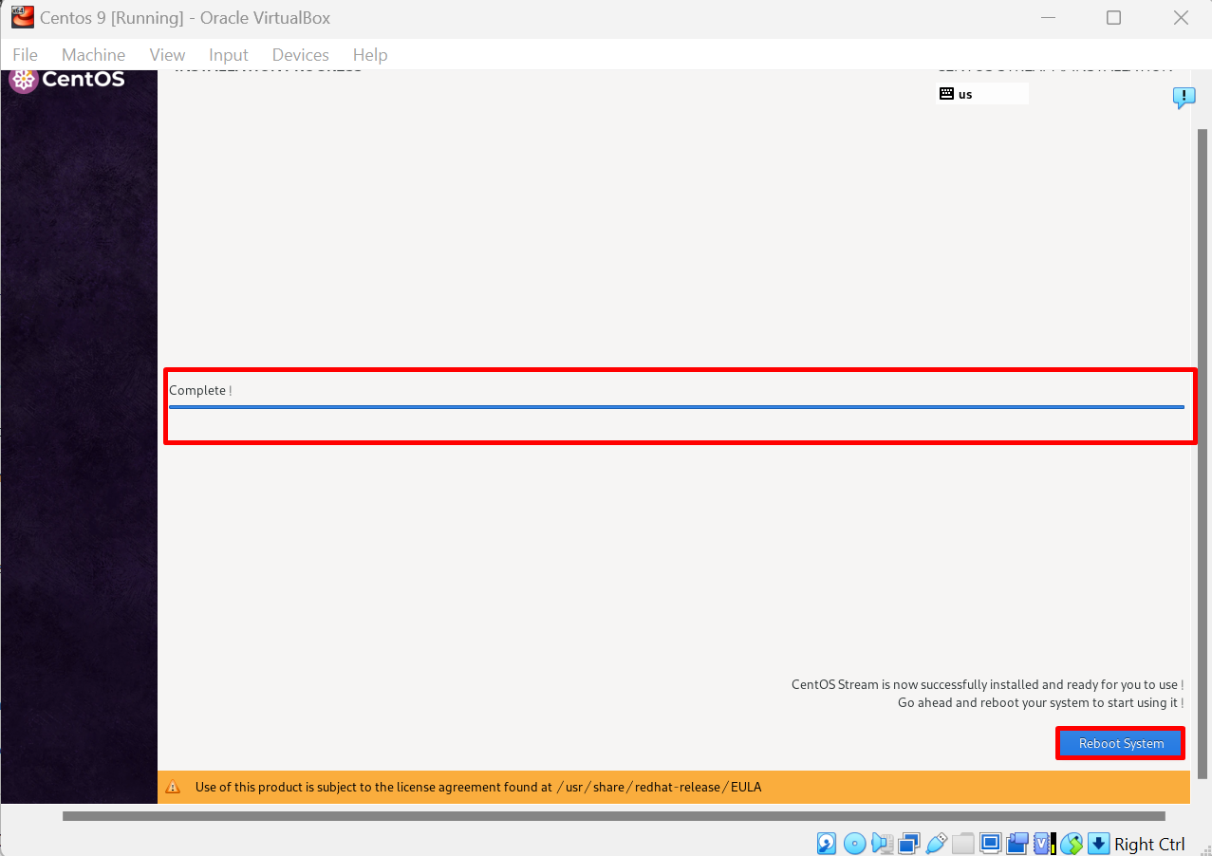

* তারপর, নিচের ছবির নিয়মে Tarminal এ কিছু প্রসেস কোড চলবে, যেগুলোতে আমাদের হাত দেওয়ার কোন দরকার নাই।

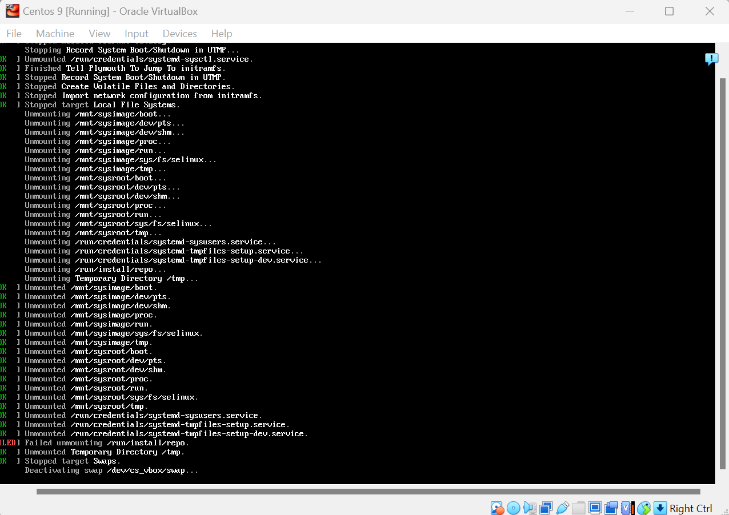

* নিচের ছবির নিয়মে এই ধাপে এসে CentOs User Profile পেজ দেখতে পারব। তারপর User name এর মধ্যে ক্লিক করতে হবে।

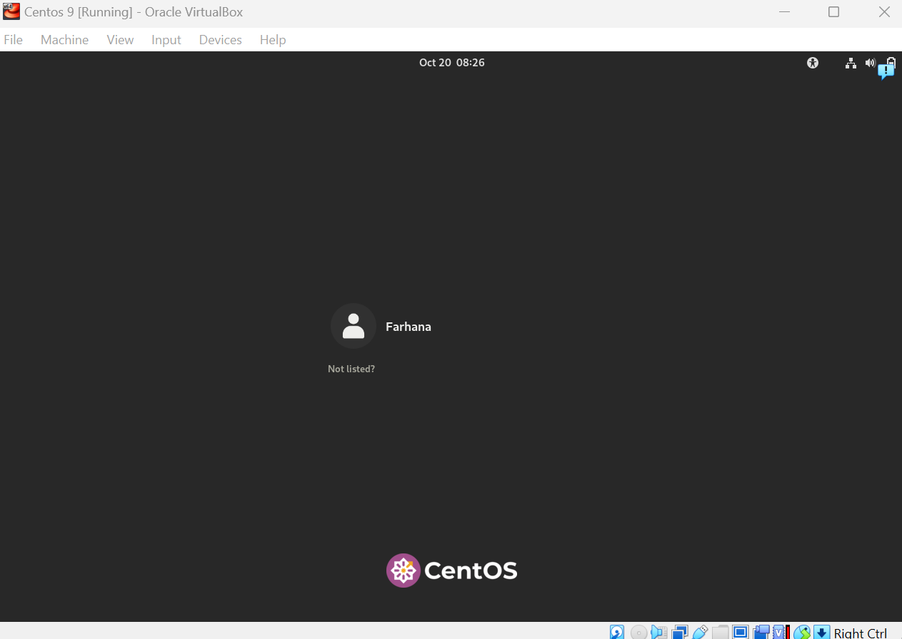

* CentOs User name এর মধ্যে ক্লিক করার পর, এই ধাপে এসে Password বাটনটা দেখতে পারব। এখানে CentOs User এর সঠিক পাসওয়ার্ড প্রদান করতে হবে।

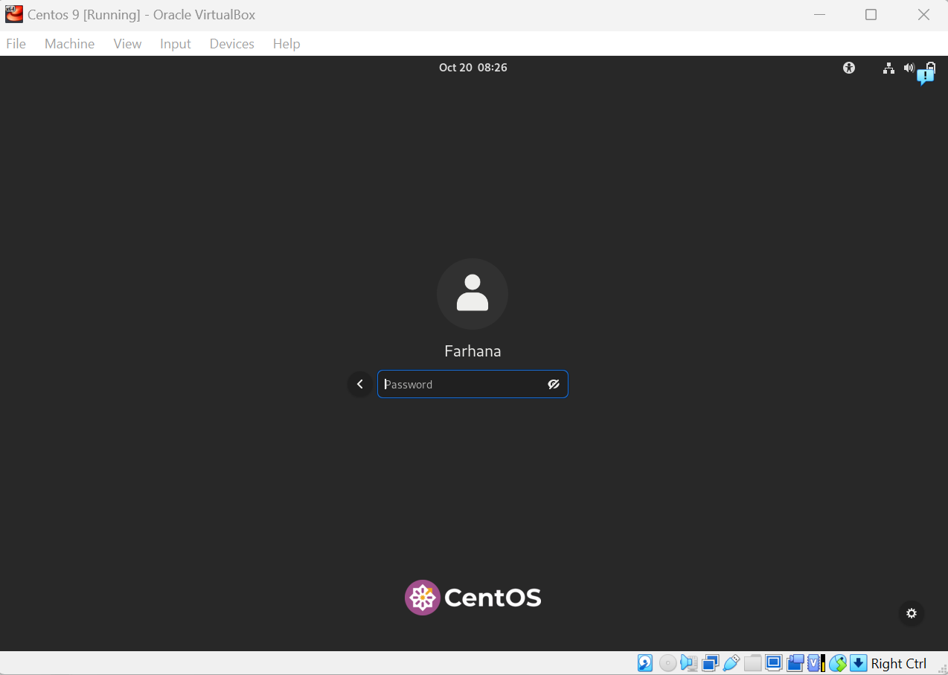

* CentOs মেশিন সম্পর্কিত যাবতীয় তথ্য পূরণ করার পর আমরা নিচের ছবির মতো একটা Welcome পেজ দেখতে পারব।

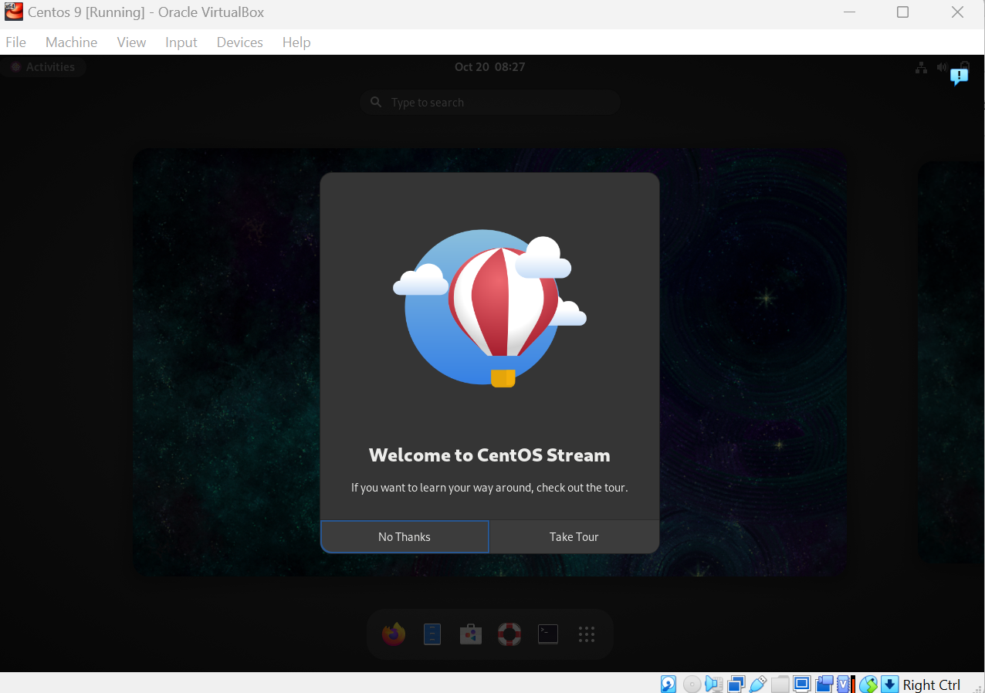

* পরবর্তীতে নিচের ছবির মতো একটা পেজ দেখতে পারব।

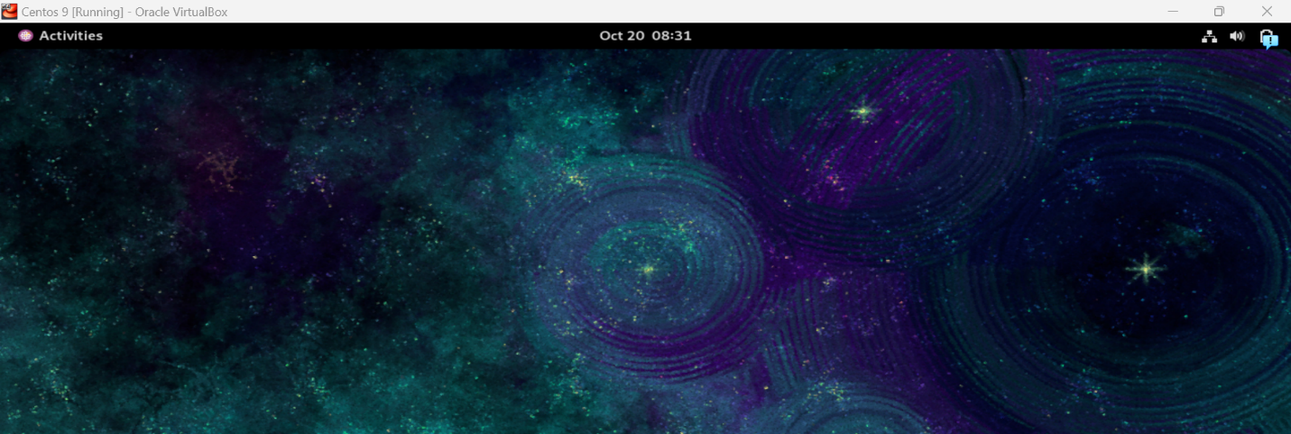

* এখন এই ধাপে নিচের ছবির নিয়মে, CentOs মেশিন এর টার্মিনালে কিছু কম্যান্ড রান করতে হবে। কম্যান্ডগুলো যেমনঃ   
  1. Su – (Root Password দিতে হবে)

2. pwd (বর্তমান ডিরেক্টরির তথ্য জানা যায়)

3. ip a (আইপির তথ্য জানা যায়)

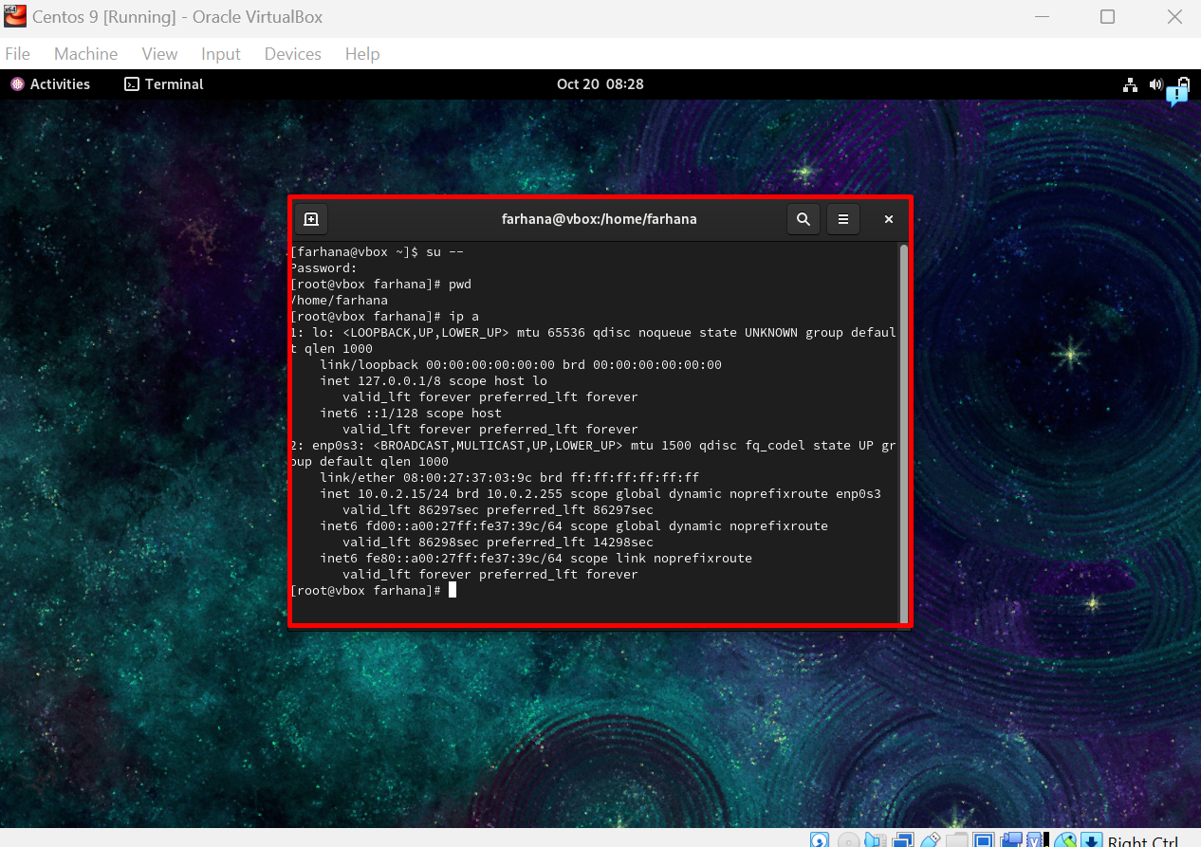

* এখন এই ধাপে নিচের ছবির নিয়মে, CentOs মেশিন কে যদি আমরা বন্ধ করতে চাই, তাহলে আগে অব্যশই Power off করতে হবে।

